PRESSEMITTEILUNG

Von Skirennen bis zu Segelregatten: Alle Sportevents im Trentino auf einen Blick

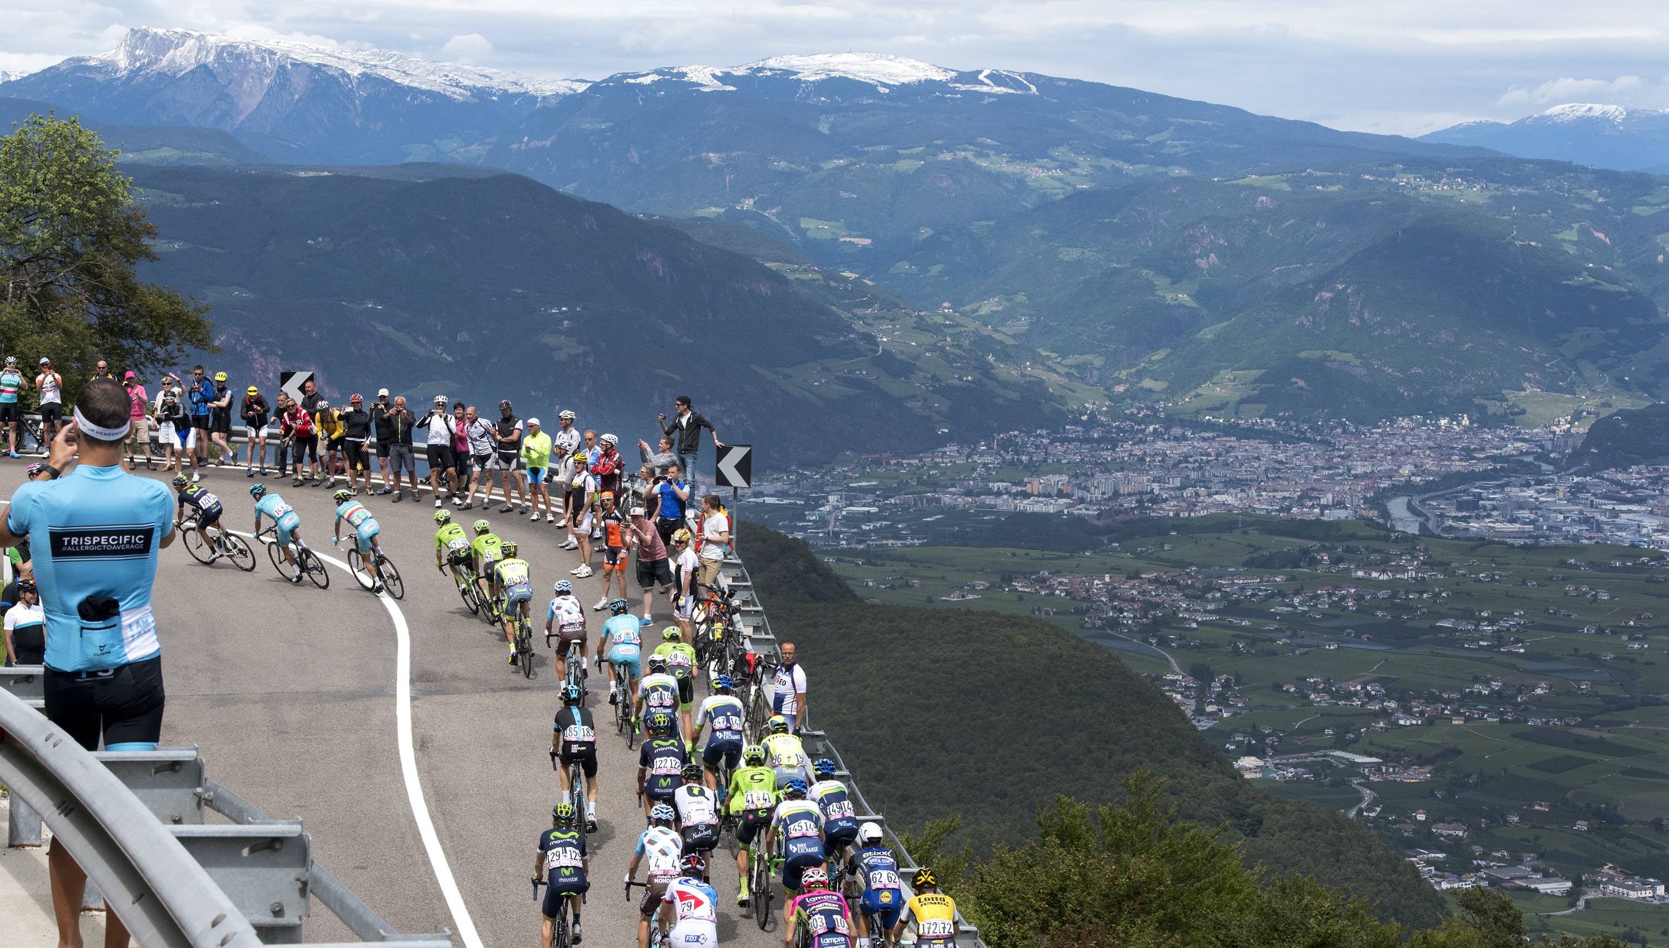
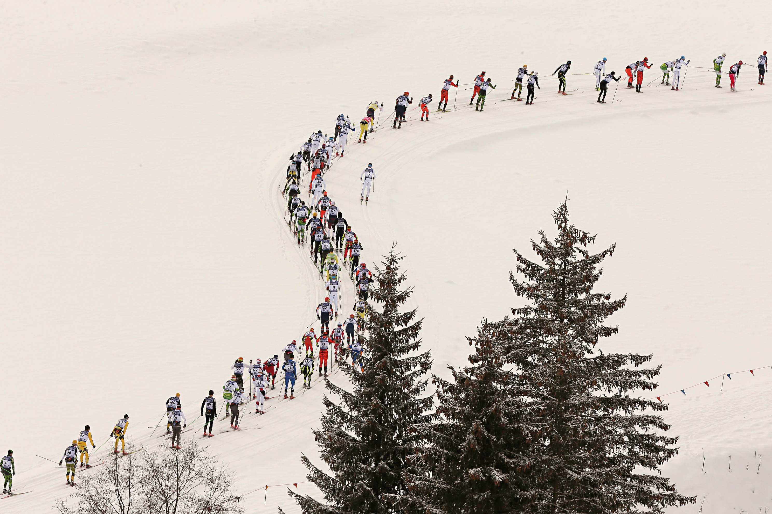

© Trentino Marketing, Marcialonga © Sport RCS, Giro d’Italia

Trento, XX. Januar 2017 – Zahlreiche Lauf-, Schwimm-, Ski- und Rad-Events finden jedes Jahr im Trentino statt und erfreuen sich zunehmender Beliebtheit – auch bei ausländischen Teilnehmern und Zuschauern. Die Zeit von November bis April ist durch Wintersportveranstaltungen geprägt, während die Sommermonate ideale Bedingungen für Rad- und Wassersportwettbewerbe bieten.

Mit dem vom 13. bis 15. Januar 2017 im Val di Fiemme stattfindenden Weltcup in der nordischen Kombination ist das Trentino Austragungsort eines bedeutenden internationalen Sport-Wettbewerbs. Am 29. Januar 2017 folgt darauf mit der „Marcialonga“ ein Wintersport-Event mit langer Tradition: In diesem Jahr findet das Langlaufrennen zum 40. Mal im Val di Fiemme und Val di Fassa statt. Auf der historischen Strecke von Moena nach Cavalese werden rund 7.500 Teilnehmer erwartet. Snowboard-Fans kommen vom 8. bis 12. Februar mit der World Rookie Tour und dem Trentino Rookie Fest auf ihre Kosten. Zum vierten Mal kombiniert das Turnier Slopestyle- und Halfpipe-Wettbewerbe im Monte Bondone.

In den wärmeren Monaten bietet die vielseitige Landschaft der norditalienischen Provinz ideale Bedingungen für diverse Sportarten: Vom Mountainbiking in den Bergen bis zu Segelregatten und Windsurf-Wettbewerben im Tal. Mit der „Tour of the Alpes“ führt einer der Vorläufer des weltweit bekannten Radrennens „Giro d’Italia“ vom 17. bis 21. April 2017 unter anderem durch Trentino. Das Rennen findet in diesem Jahr erstmalig unter dem Namen „Tour of the Alps“ statt. Unter dem neuen Projektnamen arbeiten die Regionen Trentino, Südtirol und Tirol eng zusammen. Die ehemalige Giro del Trentino gilt mit ihrer 40-jährigen Tradition als wichtiges Rennen in der Alpenregion und genießt großes Ansehen – dieser Ruf soll auch unter neuem Namen beibehalten werden. Die Trentino Etappe der Giro d’Italia selbst, zählt zu den anspruchsvollsten der gesamten Tour. Sie findet vom 24.-25. Mai 2017 statt und führt durch das Val di Fassa.

Aufs Wasser ziehen die ersten Wettkämpfe im Garda Trentino traditionell im April. Den Anfang machen die 35° Regatta in der Optimist-Klasse vom 13. bis 16. April 2017 und die „One Hour Classics“ im Surfen vom 16. bis 18. Juni 2017. Die Saison endet im Herbst mit dem Halloween Cup im Segeln vom 29. bis 31. Oktober 2017.

Übersicht Sportevents 2017

Veranstaltung | Datum | Ort | Details
FIS Weltcup Nordische Kombination | 13. - 15. Januar | Val di Fiemme | Drei spannende Wettkampfstage mit Langlauf und Skispringen erwarten die Zuschauer im Val di Fiemme, wenn die weltbesten Kombinierer in Predazzo und am Lago di Tesoro zusammen kommen.
Tulot Vertical Up | 28. Januar | Pinzolo/Val Rendena | Die Vertical Challenge führt die Tulot Audi Quattro hinauf, eine der anspruchsvollsten Skipisten der Alpen. Das Ziel der Teilnehmer: Die Spitze so schnell wie möglich erreichen.
Marcialonga | 29. Januar | Val di Fiemme & Val di Fassa | In diesem Jahr findet das traditionelle Langlaufrennen zum 40. Mal statt. Erwartet werden rund 7.500 Teilnehmer auf der historischen Strecke von Moena nach Cavalese.
World Rookie Tour – Trentino Rookie Fest | 8. - 12. Februar | Monte Bodone | Halfpipe und Slopestyle Wettbewerbe erwarten Zuschauer und Teilnehmer beim Rookie Snowboard Festival. Die neue Seilbahn am Monte Bondone erreicht die Bergstation des Snowparks in nur vier Minuten.
Winter Downhill | 4. März | Passo Tonale | Mountainbike und Fat Bike Wettbewerbe in verschneitem Gelände.
Sellaronda Skimarathon | 24. März | Canazei | Die mit Steigfellen und Stirnlampen ausgestatteten Teilnehmer machen sich auf den 42 Kilometer langen Weg über vier Dolomitenpässe. Das internationale Skitouren-Nachtrennen findet zum 22. Mal statt.
35° Lake Garda Optimist | 13. - 16. April | Riva, Garda Trentino | Internationaler Saisonstart der Segelregatten in der Region Garda.
Tour of the Alps | 17. - 21. April | Trentino  Südtirol  Tirol | Der Vorläufer der Giro d’Italia findet in diesem Jahr erstmalig unter dem Namen „Tour of the Alps“ statt. Die ehemalige „Giro del Trentino“ führt durch die Regionen Trentino, Südtirol und Tirol.
Giro d‘Italia | 24. - 25. Mai | Val di Fassa | Die Trentino Etappe des weltberühmten Radrennens gilt als eine der anspruchsvollsten der gesamten Tour.
Frühjahrs-Meisterschaft im Segeln | 2. - 4. Juni | Arco, Garda Trentino | An drei Wettkampftagen stellen sich Segler aus ganz Europa dem internationalen Vergleich.
One Hour Classics | 16. - 18. Juni | Torbole, Garda Trentino | Eine spektakuläre Regatta mit den besten Windsurfern der Welt. Torbole gilt als eins der beliebtesten und anspruchsvollsten Surf-Gebiete weltweit.
Rockmaster Festival | 24. - 27. August | Prabi / Arco, Garda Trentino | In diesem Jahr findet die renommierte Kletter-Meisterschaft zum 31. Mal in Arco statt.
Mountainbike Weltcup Downhill | 26. - 27. August | Val di Sole | Mit dem Wettkampf im Val di Sole findet das vorletzte Rennen der Saison im Trentino statt.
Halloween Regatta | 29. - 31. Oktober | Torbole, Garda Trentino | Der Saisonabschluss der Wassersport-Wettkämpfe findet Ende Oktober mit der traditionellen Halloween Regatta statt.

Weitere Informationen zu den Sport-Events im Trentino gibt es auf www.visittrentino.it/de/erleben/top-sport-events.

Über Trentino:
Die autonome Provinz im Norden Italiens gliedert sich in vierzehn touristische Gebiete und erstreckt sich von den Dolomiten, die seit 2009 als UNESCO-Weltnaturerbe zählen, bis hin zum Nordzipfel des Gardasees mit der Stadt Riva del Garda. Neben den historischen Städten Trento und Rovereto besticht Trentino vor allem mit seiner vielseitigen Natur – rund 30 Prozent der Gesamtfläche bestehen aus Naturschutzgebieten. Mediterrane Temperaturen am Wasser und alpines Klima in den Bergen: Die abwechslungsreichen Wetterbedingungen machen Trentino zu einem idealen Reiseziel für Natur-, Kultur- sowie Sportliebhaber. Weitere Informationen unter www.visittrentino.it/de.

Weitere Presseinformationen:
Pressemitteilungen finden Sie auch auf: https://www.visittrentino.it/de/presse/pressemitteilungen
Passendes Bildmaterial zur Meldung haben wir unter http://bit.ly/2hnpfJZ zusammengestellt. (Copyright bitte wie im Dateinamen angegeben)

Pressekontakt: Pressekontakt:
Trentino Marketing BZ.COMM GmbH
Paola Pancher & Cinzia Gabrielli Yvonne Maier & Julia Schaaf
Via Romagnosi 11 Gutleutstr. 16a
I - 38122 Trento D – 60329 Frankfurt am Main
Tel: +39 0461 219 310 Tel: +49 69 2562888-13
press@trentinomarketing.org trentino@bz-comm.de
www.visittrentino.it/de www.bz-comm.de

